Pressemitteilung vom 01. Dezember 2017

Bauboom erfordert neuen Blick auf die Baukultur

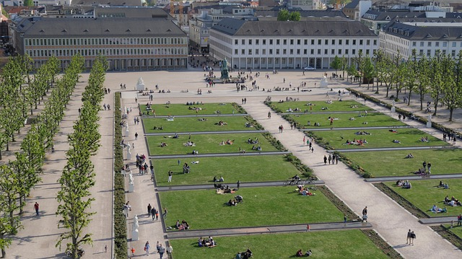

Überall wird gebaut. Gut so, denn Wohnungen werden dringend gebraucht. Der Bauboom wirft aber auch Fragen auf: Wie wirken sich die vielen verschiedenen Baumaßnahmen aufeinander aus? Welche Rolle spielen Architektur und Baukultur? Wie fügt sich das Neue in das Bestehende ein?

Die Offene Werkstatt Baukultur in Leipzig hat sich mit dem Thema beschäftigt und ein ungewöhnliches Projekt präsentiert, das „Kochbuch für Baukultur“. Die Publikation des Bundesbauministeriums und des Bundesinstituts für Bau-, Stadt- und Raumforschung (BBSR) vermittelt die Themen auf höchst ungewöhnliche Art, nämlich als „Kochrezepte“. Die vorgestellten Beispiele sind aus ehrenamtlichem Engagement hervorgegangen und wurden im Forschungsprogramm Experimenteller Wohnungs- und Städtebau untersucht. Die Ideen der Praktiker werden zum „Nachkochen“ für alle vorgeschlagen, die sich vor Ort engagieren möchten. Diese Initiative soll die Bevölkerung für das Thema Baukultur sensibilisieren.

Ein weiteres Instrument, um der Baukultur eine größere Bedeutung zu verschaffen, ist die Einrichtung von Gestaltungsbeiräten. Deren Zahl hat sich seit 1994 mehr als verdoppelt – auf derzeit rund 130. Mehr als die Hälfte dieser Gremien sind in Baden-Württemberg und in Nordrhein-Westfalen aktiv.
Sie entstehen vor allem in Großstädten. Gestaltungsbeiräte beraten die Kommunen nicht nur, um städtebauliche Fehlentwicklungen zu vermeiden. Sie fördern auch Debatten über gutes Planen und Bauen. Ein wichtiges Anliegen ist es, öffentliche und private Bauvorhaben zu qualifizieren und einen Beitrag zur Vermittlung zwischen Fachdiskurs und Bürgeranliegen zu leisten. In den Niederlanden sind Stadtgestaltungskommissionen seit langem etabliert und bieten Bauherrn sachkundige Beratung im Sinne einer gut gestalteten Stadt mit hoher Aufenthaltsqualität an.

Das Unternehmen
Die Wellhöner Group vereint als Dachmarke die vier Geschäftsbereiche der zugehörigen Kommanditgesellschaften. Es handelt sich um die Bereiche Immobilienconsulting, Immobilienvermittlung, Immobilienverwaltung und Facility Services. Aus der bisherigen Einzelunternehmung wurden 2017 die vier Geschäftsfelder herausgearbeitet und mittels der neu gegründeten KGs unter der Marke Wellhöner Group abgebildet.
Der geschäftsführende Gesellschafter Marcus Wellhöner ist bereits seit 25 Jahren in der Immobilienwirtschaft tätig. Er verfügt über umfangreiche Erfahrungen als Manager von Wohn-, Gewerbe- und Handelsimmobilien. Daneben ist er seit einigen Jahren als Berater und Interim Manager von Immobilienunternehmen aktiv. Zu seinen Kunden zählen unter anderem Privatpersonen, Hausverwaltungen und börsennotierte Bestandshalter.
Marcus Wellhöner hat seine Ausbildung zum Immobilienkaufmann bei einem der angesehensten Immobilienunternehmen Deutschlands absolviert und eine Weiterbildung zum Betriebswirt angeschlossen. Weitere berufliche Stationen, u.a. als Führungskraft im Angestelltenverhältnis, führten ihn zu den namhaften Marktteilnehmern in der Immobilienbranche.
Marcus Wellhöner verfügt über ein bundesweites Netzwerk an Partnern. Ebenso steht ihm am Standort seiner Heimatstadt Mülheim an der Ruhr ein fünfköpfiges Team zur Seite, das eigentümerorientierte Verwaltung umsetzt.

